 |   ISTITUTO DI ISTRUZIONE SECONDARIA “DANIELE CRESPI”  Liceo Internazionale Classico e Linguistico VAPC02701R  Liceo delle Scienze Umane VAPM027011  Via G. Carducci 4 – 21052 BUSTO ARSIZIO (VA)  www.liceocrespi.it-Tel. 0331 633256 - Fax 0331 674770 - E-mail: lccrespi@tin.it  C.F. 81009350125 – Cod.Min. VAIS02700D | 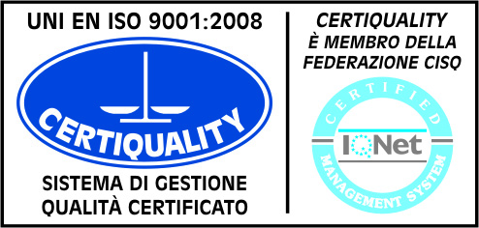  CertINT® 2012

Circ. n° 236
WEB Busto Arsizio, 16/12/2013

Ai Sigg. Docenti e agli Studenti delle classi
2AC, 2BC, 2AL, 2BL, 2CL, 2DL,
2ASU, 2BSU, 2CSU, 2DSU

OGGETTO: date incontro “L’insostenibile leggerezza del corpo”

La Commissione Benessere comunica che gli studenti delle suddette classi, nell’ambito del “Progetto Prevenzione”, parteciperanno all’incontro “L’insostenibile leggerezza del corpo” con la dott.ssa Aliprandi dell’ABA nelle seguenti date:

DATA | ORARIO | N° alunni
Martedì 11 marzo 2014 | 8.55-10,50 | 2ASU | 2BSU | 22+29 = 51
 | 11,00 – 12,55 | 2DSU | 2AL | 31+24 = 55
Mercoledì 12 marzo 2014 | 08,55 – 10,50 | 2BL | 2CL | 28+23 = 51
 | 11,00 – 12,55 | 2CSU | 2AC | 26+26 = 52
Venerdì 14 marzo 2013 | 11,00 – 12,55 | 2DL | 2BC | 30+27 = 57

Gli incontri si svolgeranno in aula video.

Gli alunni delle classi site in succursale saranno accompagnati in Sede dal personale in servizio accompagnato da collaboratore scolastico.

Il Dirigente Scolastico
Prof.ssa Cristina Boracchi


